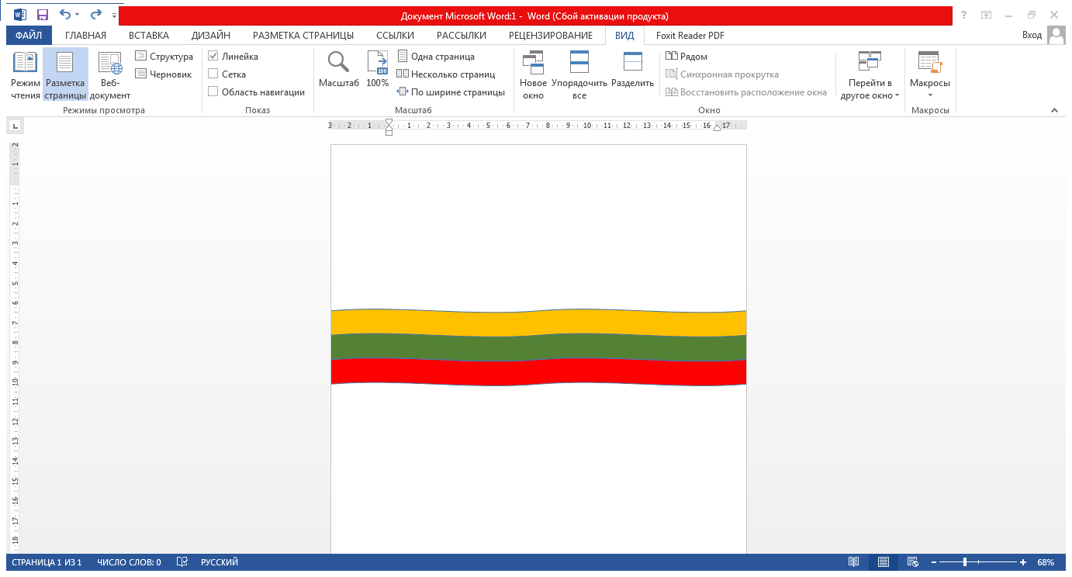



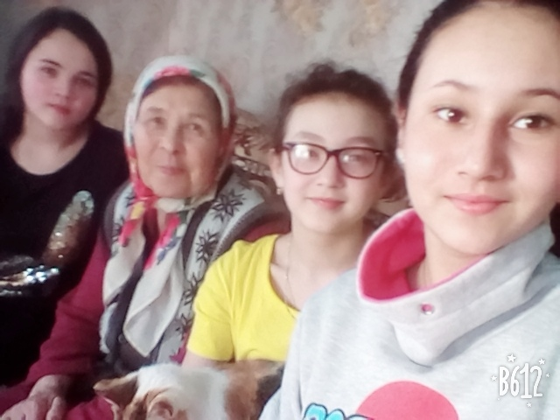

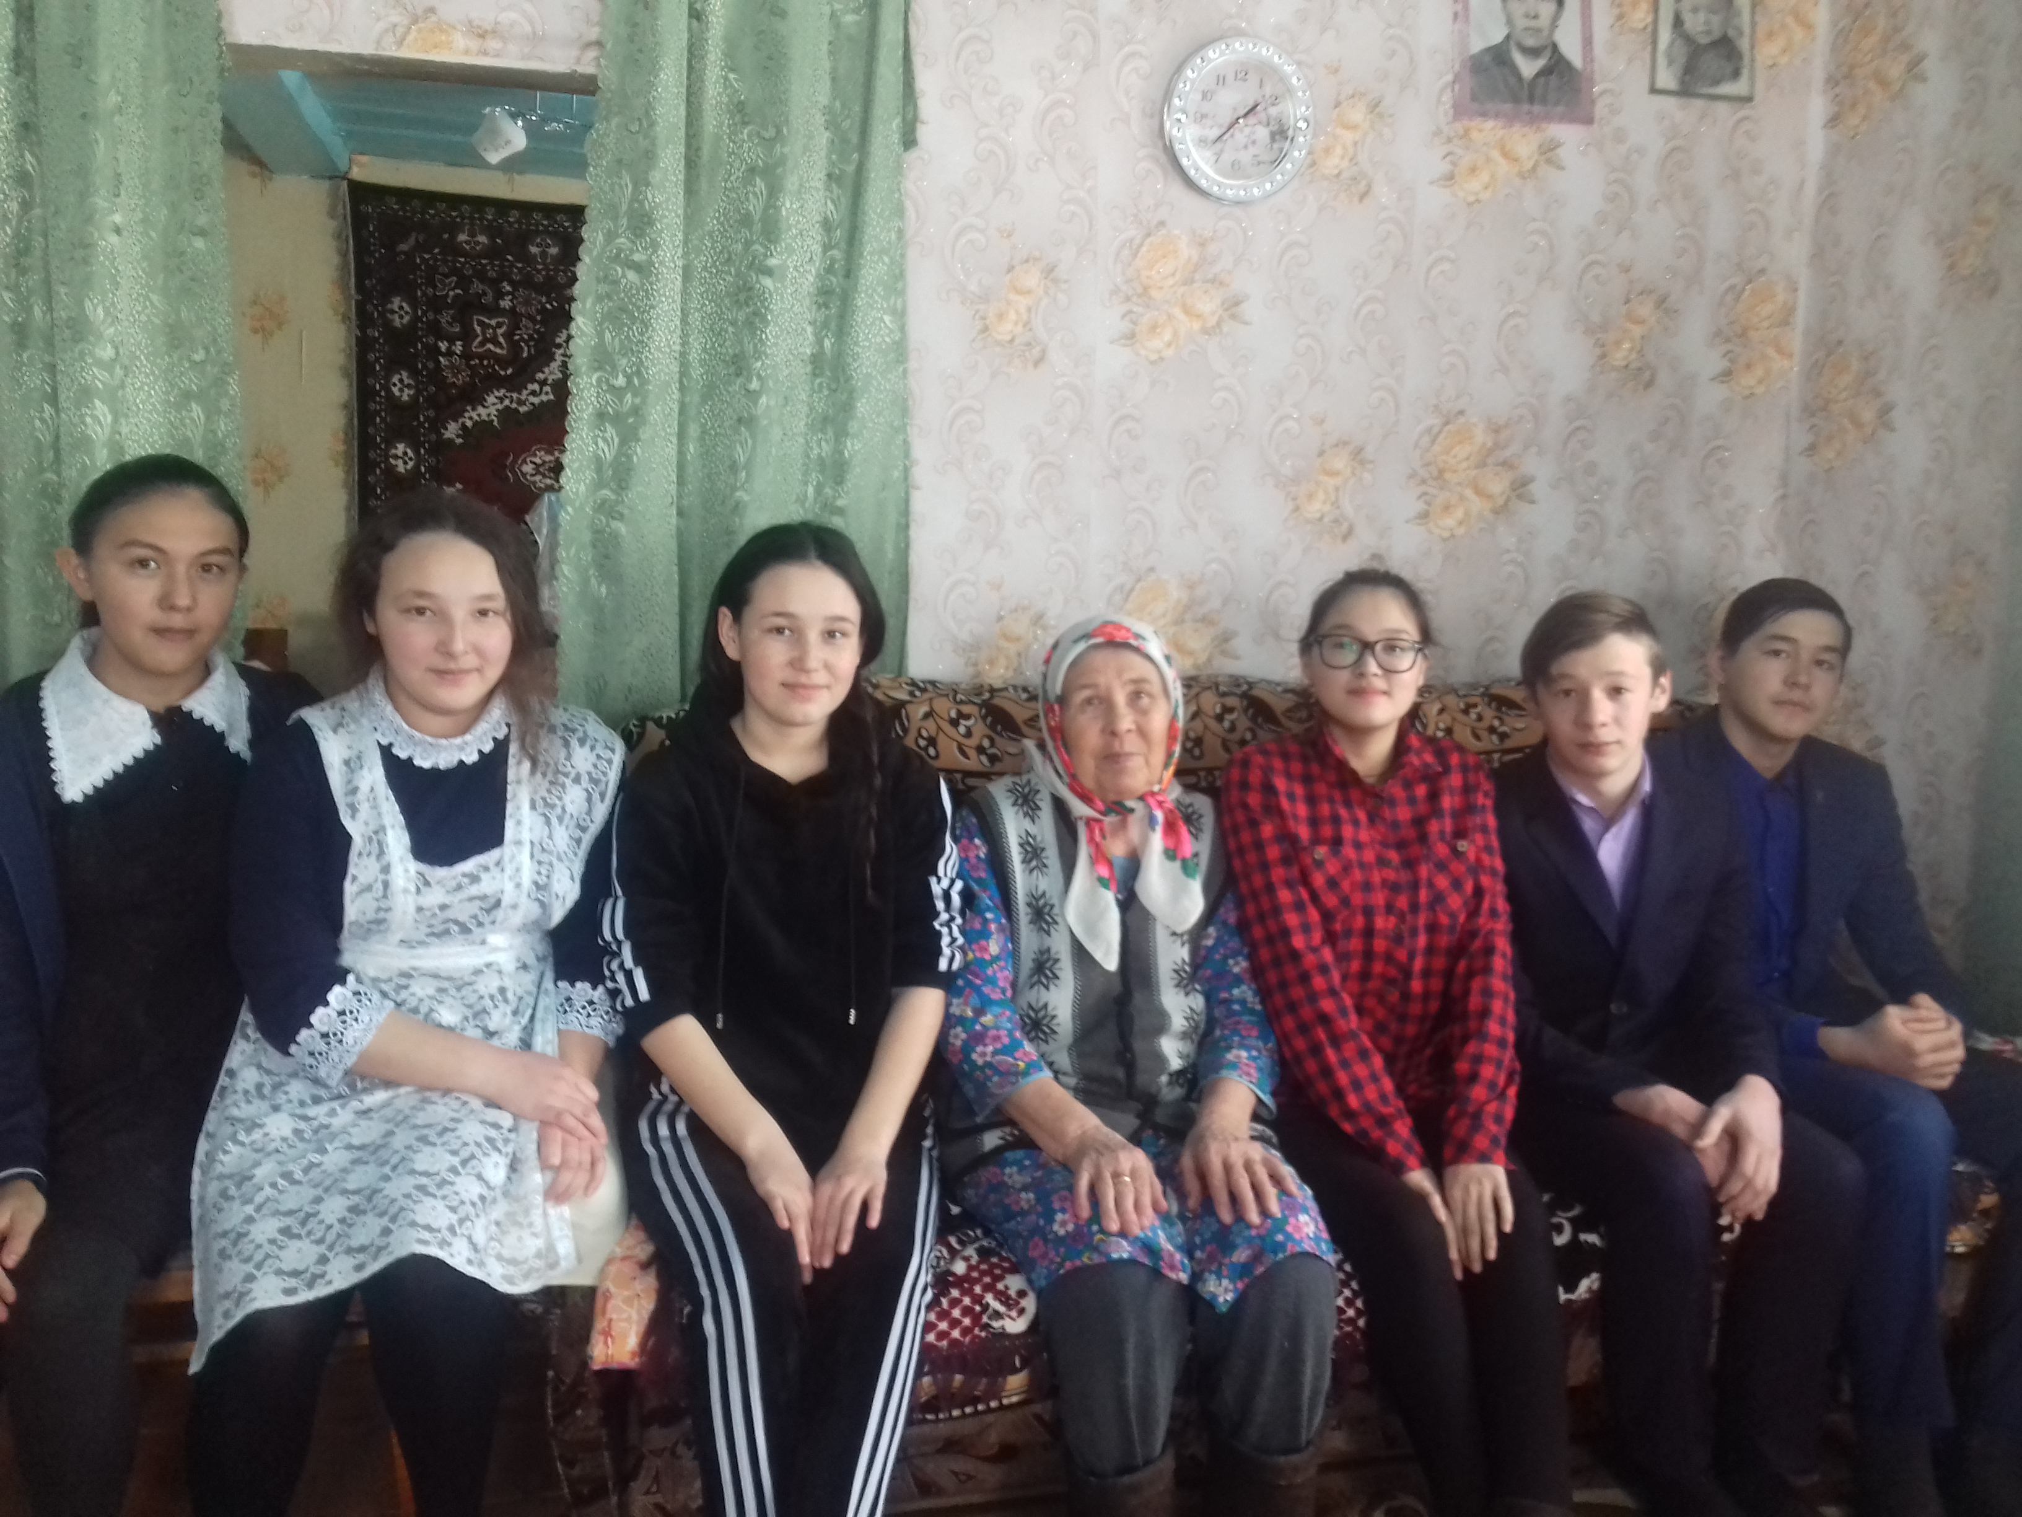

Беҙ – тимурсылар!
Бөтәгеҙ ҙә А.Ғайдарҙың ,,Тимур һәм уның командаһы” әҫәрен уҡығанығыҙ барҙыр бит. Беҙҙең класс менән дә хәс шундай хәлдәр булып алды. Беҙ 5-се кластан алып хеҙмәт ветераны Муллабаева Миңһылыу инәйгә ярҙамға йөрөйбеҙ. Әйтергә кәрәк ул уҙе лә әле бик егәрле, тырыш. Уның йорто бөхтә, матур, йылы. Үҙенең тырышлығы һәм балаларының ярҙамы ме-
нән өйөнә газ индерелгән. Һоҡланғыс инәй ул! Хәл белергә тип кенә ингәндә лә алсаҡ күңелле инәйебеҙ беҙҙе эргәһенә ултыртып үҙенең бала саҡ, йәшлек йылдарын иҫләп, беҙгә ғибрәтле хәл-ваҡиғалар хаҡында бәйән итә. Илебеҙгә төшкән ауыр һынауҙы ла, тырыш хеҙмәте менән башҡарған эштәрҙе лә еңеп сыҡҡан инәй бөгөнгө матур тормошҡа шатланып йәшәй.
Миңһылыу инәйҙең хәлен ҡырҙа йәшәүсе балалары ла көн дә телефондан шылтыратып һорашып торалар, яйы сыҡҡан һайын, атай нигеҙенә ҡайтырға тырышалар, ауылдағылары килеп ярҙам итәләр. Шулай ҙа мәктәп уҡыу¬сыларының янына килгәнен көтөп ала.

- Донъя матур, бөтә нәмә бар, тырышырға ғына кәрәк, тәүфиҡлы булығыҙ, донъялар тыныс булһын инде, - тип теләй ул.. Яҙын-көҙөн Миңһылыу инәйҙең ишек алдын ҡый, сүп-сарҙан таҙартабыҙ. Ә инде ҡышҡыһын уның барып ҡарын көрәйбеҙ, ҡыҙҙар өй эсен рәткә килтерә. Быйыл март айында ҡар шул тиклем күп яуҙы - беҙгә эш тә куп булды. Бер төркөм класыбыҙҙың малайҙары: Ишмырҙин Айгиз, Мырҙабаев Данил, Иҫәндәүләтов Айназ, Шәйәхмәтов Руслан барып ҙур ҡар өйөмө эшләп та ҡуйҙыҡ. Егәрлеләр ул беҙҙең класс егеттәре һәм ҡыҙҙары. Йорттоң эсен дә һә тигәнсе ялтыратып ҡуйҙылар беҙҙең уңған ҡыҙҙар.
Һуңынан күмәкләп иҫтәлеккә фотоға ла төшкөләйбеҙ. Ярҙамдан өҙмәйбеҙ оло кешене.

Уҡыусылар ҡоролтайы ағзаһы Әфләтүнова Н.Н.

Март
5-се бит

